УДК 623.973

Б.Ю. Семёнов, начальник сектора – гл. конструктор направления
СКЭМП АО «НПФ «Меридиан»,
контакт. тел. (812) 602 0375, доб. 526

Ключевые слова: постоянное магнитное поле корабля, размагничивающая обмотка, магнитный момент, система компенсации постоянного магнитного поля, датчик постоянного тока, контроль температуры, пожаробезопасность
Реферат: В статье анализируется опыт эксплуатации систем компенсации магнитного поля корабельных корпусных конструкций с точки зрения обеспечения пожаробезопасности. Формируются предложения по внедрению простых методов эксплуатационного контроля температуры компенсационных обмоток.
Рубрика: Судовые энергетические установки и их элементы

Автоматический эксплуатационный косвенный контроль температуры компенсационных обмоток в системах компенсации магнитных полей
корабельных корпусных конструкций

При эксплуатации систем компенсации постоянных магнитных полей корабельных корпусных конструкций достаточно много внимания уделяется их электробезопасности в плане постоянного контроля сопротивления изоляции компенсационных обмоток, реализации мероприятий по восстановлению сниженного сопротивления изоляции кабельных трасс. К сожалению, столь же существенным вопросам обеспечения пожаробезопасности компенсационных обмоток уделяется гораздо меньше внимания.
Конечно, при проектировании компенсационных обмоток в безусловном порядке выполняются требования об использовании марок кабеля с соответствующей изоляцией, требования по максимально допустимой плотности тока в проводниках, размещают в помещениях датчики пожарно-охранной сигнализации. Однако, поскольку в настоящее время большое распространение получили системы компенсации магнитного поля корпусных конструкций с посекционным питанием компенсационных обмоток, при их проектировании острее ощущаются противоречия между обеспечением требований пожаробезопасности и созданием оптимальной системы по критерию «цена-качества».
Объясняется это следующими обстоятельствами. Поскольку каждая секция компенсационной обмотки питается от отдельного маломощного источника питания с небольшой величиной максимального выходного тока, то для обеспечения необходимого количества ампер-витков приходится прокладывать несколько многожильных кабелей с жилами малого сечения. При этом учитывается только максимально-допустимое суммарное активное сопротивление обмотки, и, зачастую, выбор сечения жил склоняется к меньшему сечению, ориентируясь на величину расчетного тока в обмотке. Выбор в сторону большего сечения, как правило, гарантированно обеспечивающий протекание максимально-возможного тока, игнорируется на основании предположения, что «такую величину тока в обмотке при эксплуатации никогда не предполагается устанавливать».
К примеру, при рассмотрении вариантов использования сечений жилы провода 1,5 мм² и 2,5 мм², если первое сечение устраивает проектанта по критерию расчетного тока в обмотке, то выбирают именно это сечение. Второй вариант сечения игнорируется как избыточный, а максимально-возможный ток источника питания обмотки игнорируется.
Однако эксплуатация систем компенсации магнитных полей корпусных конструкций показывает, что не всегда ток в обмотках может ограничиваться расчетным значением, требующимся для компенсации магнитного поля корпуса. Регулярно встречаются случаи, когда ток в обмотке превышает это значение:
- в режиме восстановления сопротивления изоляции методом «просушки под током»;
- при ошибочных действиях эксплуатационного персонала;
- при выходе из строя источников питания обмоток.
Но если ошибки в действиях персонала и неисправности аппаратуры являются редкими, чрезвычайными, событиями, то режим «просушка обмоток» используется персоналом достаточно часто, поскольку обмотки имеют большую протяженность, частично проходят в зонах с высокой влажностью, из-а чего сопротивление их изоляции нередко снижается до недопустимых значений. В целях восстановления норм сопротивления изоляции, - что рекомендуется действующими руководящими документами, - обмотки подвергаются просушке при пропускании через них максимального тока. Таким образом, токоведущие жилы разогреваются, и влага вытесняется из кабельной изоляции намного быстрее, чем это происходит в холодном состоянии.
При всей простоте и доступности метода просушки обмоток под воздействием тепла токоведущих жил, этот метод все-таки имеет недостаток, связанный с необходимостью постоянного контроля величины тока, - во избежание оплавления и возгорания изоляции обмоток. Существенным фактором пожаробезопасности при просушке является также количество жил в кабеле, из которых изготавливаются обмотки. В табл. 1 показана зависимость допустимой токовой нагрузки жил (А) кабеля от числа его жил и сечения жил. Данные приводятся для температуры жилы 55 ^{о}С и 65 ^{о}С (при температуре окружающей среды 45 ^{о}С), марка кабеля – широко распространенный многожильный судовой кабель типа КНР.
Таблица 1
Зависимость допустимой токовой нагрузки жил (А) кабеля от числа и сечения жил
Число жил | Сечение 1,0 мм² |  | Сечение 1,5 мм² |  | Сечение 2,5 мм²
Число жил | 55 ^{о}С | 65 ^{о}С | 55 ^{о}С | 65 ^{о}С | 55 ^{о}С | 65 ^{о}С
Число жил | Максимальный ток, А |  | Максимальный ток, А |  | Максимальный ток, А
4 | 7,6 | 10,7 | 9,7 | 13,7 | 12,2 | 17,3
12 | 5,4 | 7,6 | 6,9 | 9,7 | 8,6 | 12,2
16 | 4,8 | 6,8 | 6,2 | 8,7 | 7,7 | 10,9
24 | 4,0 | 5,6 | 5,1 | 7,2 | 6,3 | 8,9
37 | 3,1 | 4,4 | 4,0 | 5,6 | 4,9 | 7,0

Из данных табл. 1 хорошо видно, что максимально допустимая токовая нагрузка резко падает с увеличением количества жил в кабеле. Отсюда следует еще один простой вывод: увеличение количества жил в кабеле приводит к ухудшению пожаробезопасности кабельной трассы.
На рис. 1 показаны последствия нагрева токоведущих проводников в системах компенсации магнитных полей корабельных корпусных конструкций, отразившиеся на целостности соединительных клеммных плат и изоляции проводников.

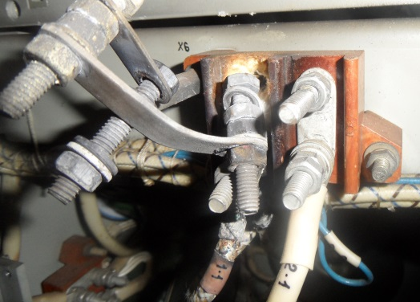 | 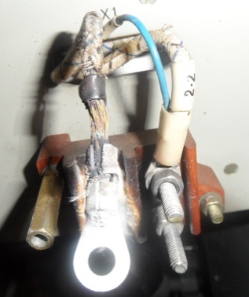
Рис. 1. Последствия опасного эксплуатационного нагрева токоведущих проводников

Вышеизложенные соображения приводят к мысли о необходимости комплектования корабельного обмоточного хозяйства датчиками контроля температуры, системами теплового наблюдения и прочими дополнительными функциональными устройствами из области температурной тревожной сигнализации. Однако, поскольку обмотки систем компенсации магнитного поля изготавливаются из кабеля одного сечения, в данном случае возможно воспользоваться косвенным способом контроля температуры жил кабеля. Тем более, что в составе современной аппаратуры управления системами компенсации магнитных полей корабельных корпусных конструкций имеются все необходимые параметры для обеспечения такого контроля.

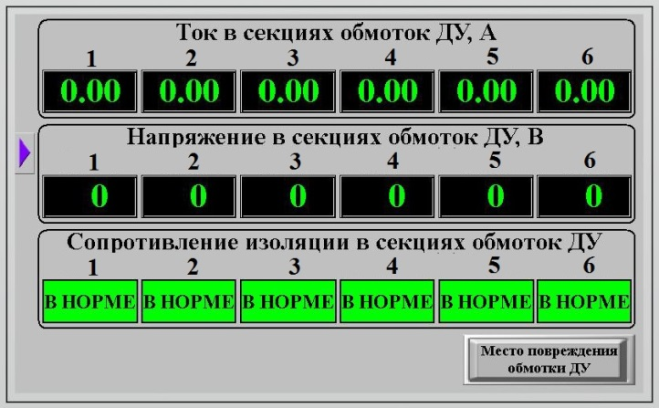
Рис. 2. Экран отображения выходных параметров преобразователей тока

На рис. 2 показан пример экрана отображения выходных параметров статического преобразователя тока для систем компенсации магнитного поля корпусных конструкций секционного типа, изготавливаемых АО «НПФ «Меридиан». На экране отображаются результаты текущего измерения тока (позиции «ток в секциях обмоток ДУ») и напряжения (позиции «напряжение в секциях обмоток ДУ»). Объема этих данных достаточно, чтобы вычислить сопротивление обмоток ДУ и контролировать температуру.
Перегрев (разница между температурой жилы кабеля и температурой окружающей среды), как известно, вычисляется в соответствии с выражением:
$∆T=T_{ж}-T_{ос}$ (1.1),
где T_{ж} – температура жилы, ^{о}С;
Т_{ос} – температура окружающей среды, ^{о}С.
Также известно, что сопротивление меди, - а именно медные кабели применяются в обмотках систем компенсации магнитных полей, - изменяется с температурой по линейному закону:
$R=R_{0}(1+α∙∆T)$ (1.2),
где R – сопротивление обмотки в нагретом состоянии, при температуре T_{ж};
R₀ – начальное сопротивление обмотки в холодном состоянии, при температуре Т_{ос};
α – температурный коэффициент сопротивления меди, 1/^{о}С.
Преобразовав выражение (1.2) относительно перегрева, получим базовое выражение для расчета температуры жилы:
$∆T=\frac{1}{α}\left(\frac{R}{R_{0}}-1\right)$ (1.3).
Поскольку при функционировании аппаратуры отсутствует возможность прямого измерения текущего сопротивления обмотки, но имеются средства измерения протекающего тока и приложенного напряжения, то выражение (1.3) целесообразно привести к виду:
$∆T=\frac{1}{α}\left(\frac{U}{I}∙\frac{I_{0}}{U_{0}}-1\right)$ (1.4),
где U – напряжение на обмотке (в нагретом состоянии);
U₀ – напряжение на обмотке (в холодном состоянии);
I – ток обмотки (в нагретом состоянии);
I₀ – ток обмотки (в холодном состоянии).
Ориентировочная методика контроля температуры жил токоведущего кабеля обмоток компенсации может быть следующей:
а) производится первоначальная настройка, связанная с измерением тока I₀, напряжения U₀ и температуры окружающей среды T_{ос}; данные заносятся в память аппаратуры;
б) в процессе эксплуатации выполняется автоматический непрерывный замер тока обмотки I и напряжения на обмотки U; перед обработкой данных в соответствии с выражением (1.4) осуществляется проверка условия I≠0, в противном случае перегрев не вычисляется и значение перегрева не изменяется;
в) вычисляется текущая температура жилы в соответствии с выражением:
$T_{ж}=T_{ос}+∆T$ (1.5);
г) проверяется условие T_{ж}>T_{прд}, где T_{прд} – предельная температура жилы; в случае, если условие выполняется, аппаратура формирует сигнал перегрева и оповещает обслуживающий персонал.
Дополнительная предупредительная сигнализация может быть включена, например, по условию T_{ж}>(T_{прд} – T_{уст}), то есть при достижении температуры уставки T_{уст}, близкой по значению к предельной температуре T_{прд,} но не превышающей ее.
Динамика изменения сопротивления токоведущего медного проводника при изменении его температуры приведена в таб. 2.

Таблица 2
Динамика изменения сопротивления токоведущего медного проводника
при изменении его температуры
Увеличение активного сопротивления, % | Значение перегрева, ^{о}С
5 | 12
10 | 23
15 | 35
20 | 46
25 | 58
30 | 69
Таким образом, метрологическая точность встроенных в аппаратуру средств измерения тока и напряжения позволяет фиксировать перегрев при увеличении активного сопротивления даже на 5%, что соответствует перегреву на 12 ^{о}С.

Заключение
Рассмотренный в статье способ контроля температуры токоведущих кабелей, использующихся для прокладки обмоток систем компенсации магнитных полей корабельных корпусных конструкций, может быть реализован в составе изделий, которые в настоящее время изготавливаются. Преимуществом этого способа перед иными способами контроля заключается в необходимости доработки только программного обеспечения изделия, без увеличения объема аппаратных средств.
Следует отметить, что предложенная методика не претендует на статус измерительной и не предназначается для точного измерения температуры токоведущей жилы, поскольку, ввиду большой протяженности обмотки, в разных местах температура жилы может немного отличаться. Тем не менее, она окажется полезной в качестве простого и надежного индикатора перегрева кабеля, повысит качество эксплуатации систем компенсации магнитных полей и их безопасность.

